小伙伴在阅读超级小白课程的时候，如果发现没有右边的导航菜单，可以使用一下操作。即可恢复导航菜单，方便阅读
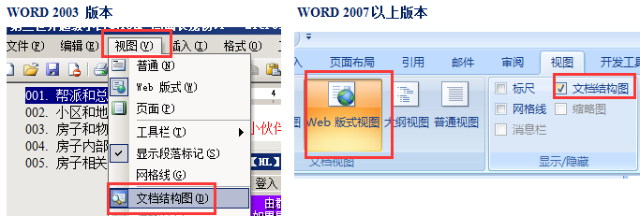

第一次玩的看看这里哈，老头玩家不用看了。都是基础。这个是给刚刚来本服的玩家，介绍之前先给新手一个定心丸。
另外本服是无限服，人物红利几乎无限，修行也是无限，宠物成长无限，当然这些都需要一个先决条件，你能玩这么多时间哈，1年，2年，3年
吓尿了吧，所以喜欢玩快餐的可以关闭了，去找NPC服耍个月玩吧。
新手请你把篇课程先读完，在进行其他资料的慢慢研究哈。
我会把所有的资料都慢慢的传到群共享的

001. 下载登入器和客户端
先到群里面下载最新的版本的登入器，
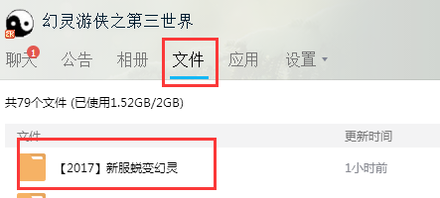

直接选择群主上传的登入器，其他人上传的不推荐下载，预防有情况哈

解压后就有登入器了。登入器位置随便放，不用像其他的服，需要把登入器放到游戏的客户端下面，本服的登入器可以随便放。
只要你能找到就行，以后你就会发现，登入器的主要功能是辅助游戏，并不是登入游戏，第一次使用登入器登入到游戏以后，
以后想进入游戏，可以不需要使用登入器，直接使用客户端就可以了进入游戏，

接下来就下载工具和游戏。。。
为了照顾新手，我已经在群文件里面整合好一个本服的完整客户端，玩家直接下载后解压就可以了。
绿色完整端版本会不断变化更新，文件会比较大都在600M以上，
耐心等待下载，里面已经集成了补丁，L端，外挂，以及本服资料

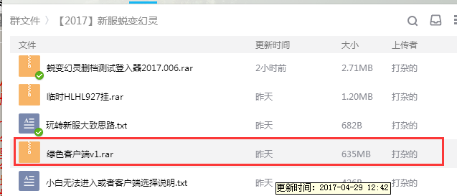

解压客户端，下面开始注册账号了

002. 注册账号
打开登入器
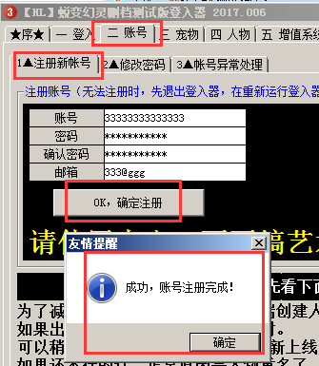

注册后记得把这个页面的相关提示都看下，特别是这行文字，创建人物名字切记不要超过4个中文
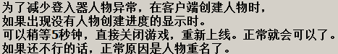

003. 游戏异常处理

003.01 不能播放AVI

简单的介绍了下，要准备开始上游戏啦。进入之前如果你的系统是WIN7的，那么还是需要了解下下面这个情况
不能进入游戏了。提示啥 不能播放AVI 文件，，，，，
这类问题大多数出现在WIN7的系统。
处理方法只要改以下2个程序文件的兼容就可以了。
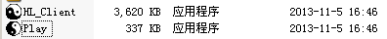

这2个文件的修改方法都一样，步骤如下：
1. 选择随便一个文件，按鼠标的右键，就会弹出个菜单
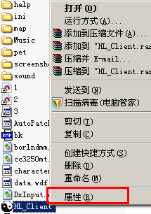

2. 选择属性，就会弹出个属性的窗口
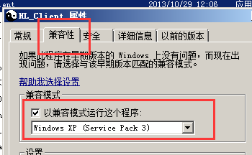

因为我使用XP系统做演示，可能图片会不一样，玩家可以举一反三。
在兼容模式里面选择XP sp3 就行了，只要能上游戏就可以。

记得2个程序都要设置的。

003.02 游戏画面异常
不能正常的游戏了。进入后游戏的界面周围都是白框，不规则界面，，，，
这类问题大多数出现在WIN7,win8，
但是如果是win8的系统，相对比较麻烦，建议你升级到win10

白框处理方法如下：
在桌面空白处按下右键
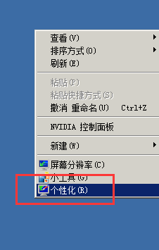

在左下角找到菜单【显示】，然后调整下 100% 。重新进入游戏就正常啦。
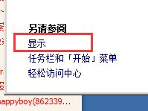

003.03 减少掉线的方法
幻灵这个老游戏基本都是需要多开，因为有自动登入和HLHL。所以就算你开一个号，别人也是会开N个号的。
所以要想限制，是木得办法的，但是多开老是有个问题就算容易掉线哈。下面简单说几个常用的方法，希望你使用了有点帮助。

Win 7系统采用多用户方法
进入控制面板，在开始菜单中就可以找到
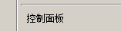
进去后找到用户账号
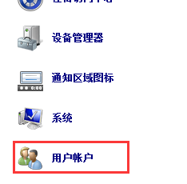
接着点击进去，就有管理其他账号
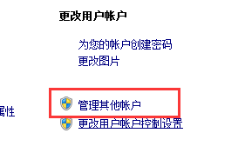
接着创建一个新账户

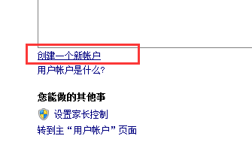
创建的时候用标准用户就行了

只要你的机器强悍，要几个有几个哈哈，不过创后记得每个用户下面的客户端的兼容都要在修改下
提醒一下，正常每个用户最多不要挂超过5个号，否则估计是比较容易出现错误的
切换用户就在开始菜单中，是切换，不是注销。不要选错了。
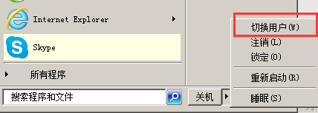

多个客户端方法
如果号太多，建议这个还是需要搞下的。
其实很简单，只是浪费点硬盘空间，反正这个游戏占用空间又不大，1.6G左右吧，
你可以在空余的磁盘复制几个客户端，
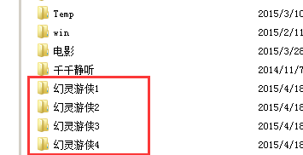
每个文件夹里面就是一个客户端，这样一个客户端给一个用户使用

战斗背景修改方法
在工具包或者群里面下载这个修改背景的文件
吧这个文件复制到客户端的ini 文件里面，覆盖掉，要先关闭游戏。否则覆盖不了的
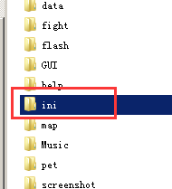

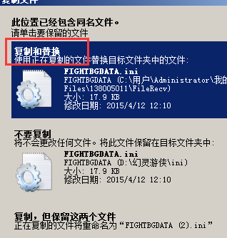

003.04 系统是win10玩家注意
最近也发现挺多玩家的系统是WIN10，这个系统比较特殊，如果按照下面方法改了，还是不理想的话，那么只能换系统了。
建议的系统就是WIN7了

Win10系统的玩家，在创建人物的时候需要改下客户端兼容，方法同上，把你所有账号的人物都创建好了。然后把兼容取消。
如果要正常的游戏，就必须把兼容取消。就是啥都不改。上客户端就行了
如果你没有吧兼容取消掉，你在客户端上面和NPC对话，会出现无法点击NPC对话中的菜单。

然后自动登入和HLHL927这2个工具需要改下兼容到XP3，并且开启管理员权限。这样就行了
. 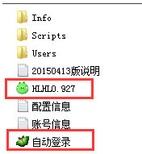
这样设置以后基本就正常了

Win10的玩家有的时候会发现如果不改兼容，会很容易出现画面半屏，很纠结。
如果出现频率很经常，那么你就直接开启兼容吧。在平时出现NPC对话不能点击的，解决办法，
就是你可以在游戏的窗口最上面的菜单随便点击一下，就可以解决了这个不能点击NPC菜单的方法
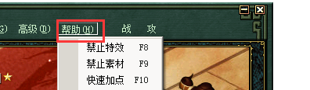
如上图，随便点击一下，都可以，点击后你在去和NPC对话就会正常了。

004. 开始游戏
创建好人物后，稍等10秒（如果有用L端，会看不见进度条滚动，不用理会），关闭游戏重登入上号。
提醒玩家，一定要使用本服 路人甲 大神开发的L端，练级速度那是杠杠的。。
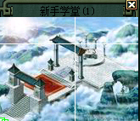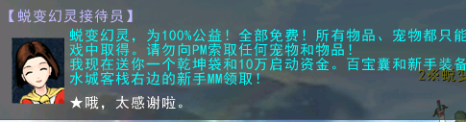

点击对话后，就会到下个新手学堂，随便点个出口后就会到水出（水城的出生地）了。

人物出来后，抓紧挂机，抓紧飞升，这里就不啰嗦了，经常有小白会问练级练宠的路线啥的，
在本教程的最后一节会简单说下怎么利用登入器查找怪物的资料
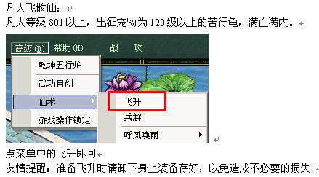
飞升前先介绍下新手阶段常用的几个NPC。免得你找不到北了哈
在水城客站的右边有个MM，可以无限领取新手装备，和一个百宝囊，还可以在这里做下赚钱的任务
本服赚钱就是靠他了，不过钱的用处并不是很大，除非你要搞很多房产。

隔壁的老头，可以购买到新手阶段的宠物
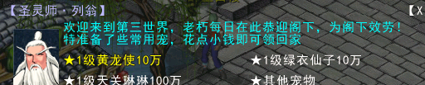

004. 练级神器L端
本服的客户端，就是用L端，你只要打开菜单
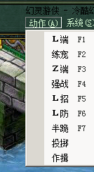
上面显示的菜单是这样的，就表示你的端就是L端啦
先手动挂一只满级宠出来，顺便练习下，就把这只乌龟练满级吧。
先把L端的说明在复制一下，菜鸟吧这下面的L端说明多看几遍，顺便动起来，这样更容易记住，

L端，你值得拥有！！ 特别说明，L端为本服大神【路人甲】为玩家无私提供。
路人甲大神还有一个自动登入的神器。拥有这个神器，就可以7×24小时不间断挂机了。
L端的使用说明，切记。系统也会有提示的。切记看清楚L的使用说明，多看几遍，没用过的同志一定要多看的！
动作 选择模式
F1 L端 (默认开启，群秒)
F2 练宠 (可以练宠、可以用宠爱。)
F3 Z端 (恢复原版Z端功能，可以组队、自动战斗)
F4 强战 (默认不开启，一直战斗，直到再次按F4)
F5 L招 (群招，要求先用招打1次怪，才能开启。可以用宠爱与强战配合)
L6 L防 (人防宠打，群秒，怪物闪避，延迟2秒，不影响效果)
==========================================
特别提醒@@@@@@@@@@@@@@@@@@@@@@@@@@@@@@@@@@@
群秒要求 人宠敏 必须一致或人宠合击，否者会卡住！
例如
人敏 2077
宠敏 1662+%25(章)=2077敏捷

特别注意！！！ L端模式，不能组队，不能开自动战斗。
==========================================
快捷键：
聊天（战的隔壁那按键）：障眼法（变身）
详细资料（聊键的隔壁）：开启，防控+强战（取消 点击“聊天面板”） <<<< 卡地图 注意看这个
小地图（选择武功隔壁）：飞散仙
===========================

L端为了给玩家各方便快捷的使用，在把常用的按钮也修改成了L端的快捷按钮
 开启了强战，切记会不能过地图，如果要移动地图，需要关闭强占，方法如下。
卡地图的效果
 经常有玩家说，为啥我不能过地图了，老是卡住。这个就是强战开启的效果。不能过地图。
进行下面的操作就可以了。还有些玩家老是说自己经常掉线，是因为没有看透L端的说明，不能秒宠，或者人宠不能
合击，敏捷不一样造成的。

 关闭强战

看完了吧，给新手一个提醒，非常非常非常重要的，L端在使用过程，因为挂机基本是用L端，就是系统默认的F1
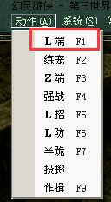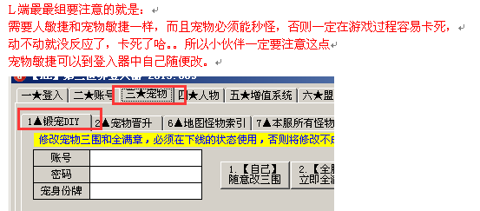
为了让宠物的敏改后不会变动，所以挂机用的宠物都是满级的，不然你调好敏，没过多久宠物升级了，就又和人物敏捷不一样。就麻烦了
那么问题来了，需要你练第一只满级挂机宠了。

005. 第一只宠
上面已经说过，虽然有很多0起点的脚本，本课的重点主要是讲解如何利用高级工具L端和登入器。
有些小伙伴很心急，不过我还是建议小伙伴用下面的方法先自己练只宠，乌龟属于非常容易挂的，就当练习一下L端的使用，把那些新手礼包给小号慢慢用。
所以 授人以鱼不如授人以渔 小伙伴不要着急，慢慢来

那些什么所谓的属性练级地图其实都不要，现在和大家说下登入器自带的【怪物资料索引】，就可以应付所有练级了。现在手把手教咯。
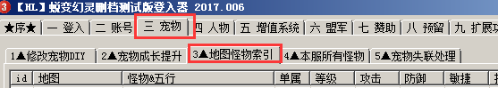

去水城客栈的右边，有个新手MM，领宠物装备，和百宝囊，还有无限免费的新手装备，属性如下图。
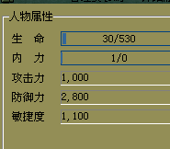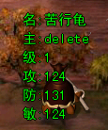
由于，挂机练级都是靠宠物，刚开始宠的属性都是比人少，所以不能越级太多。是按照宠物的防御和敏捷选择最高级的挂机地点
这里要注意一点，挂机练级时必须要人宠合击，我现在连的是垃圾乌龟，无需考虑满级之类的问题。讲究的是够用就行
所谓合击的意思就是宠物和人物要一起打怪物，宠物和人物的敏都要保持在怪物敏以上（选高敏的）或者以下（选低敏的）
否则不能合击，如果用L端，不能合击的话，基本上会造成卡机，这个是必须要注意的。

开启HLHL927版本的。在工具包里面
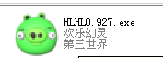
运行后，选择人物，开始选择
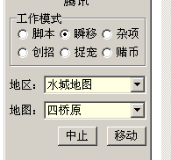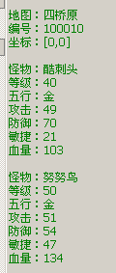
四桥原最高怪物的攻击才51，*2=102，宠物防御大于102以上就可以了
这里只是估计，如果要100%只掉1滴血，最好要*2.2以上，因为有的时候会
碰到怪物使用攻击阵型，或者遇到极品的怪物，野怪也是随机成长的哈

到了四桥原，按下【F4】开启强战（如果在按下F4就是关闭强战），按下【战】
*****这里要用到L端强战，就是强制进行战斗，根本停不下来哈


挂机到宠物的敏捷260以上，防御在240以上就可以换地图，
换地图时需要吧战斗停下，也是按下【F4】

就可以停止战斗，开始准备去怨灵洞口，坐标【66，58】打280级的怪，
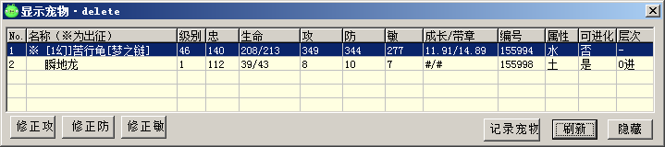
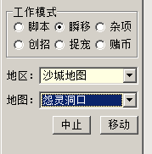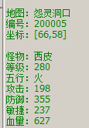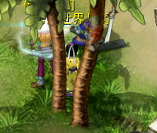
到了指定的位置，开始继续战斗，也是和上面一样，按下F4，在点击一下【战】
就会发现宠物等级和人物等级呼呼的上去啦。。。接着去哪里我就不说了，小伙伴可以利用登入器查询下，
因为乌龟是水系宠。只要打火系怪就可以越级很多了哈
总之，吧乌龟挂到满级先，后面就可以开始用无限挂投啦。。。

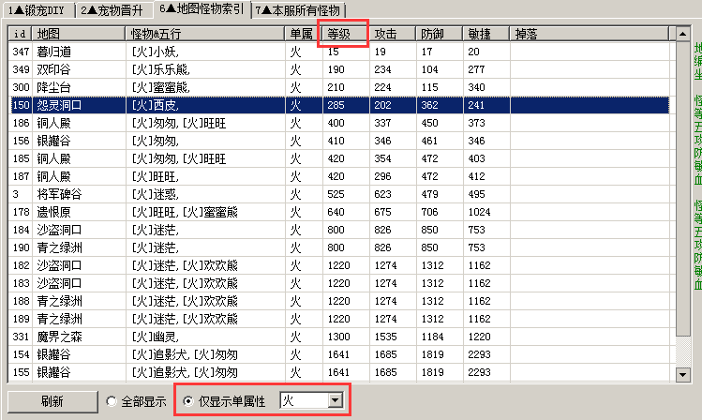

006. 无限挂使用
注意，目前是删档测试，所以下面只是为了教学需要，脚本都还没出，下面的是第三世界服的脚本。原理是一样的
等到后期正式了。教程也会更新的
现在开始用超级神器，自动登入。光听名字就知道是个很厉害的家伙啦。
这个神器就是本服的大神【路人甲】开发，【子非鱼】加强的啦
工具包中的
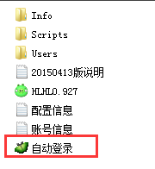
以后如果有大神发布脚本的话。你只要复制到
 这个文件夹里面就可以了

在搞自动登入器之前，必须要设置下快速加点，最终目的就是要做到
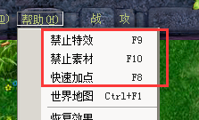

砸设置就看工具包中的这个文件了

设置好后，现在开始准备搞无限挂机，这里讲个我在用的脚本，比较稳定的菜鸟专用，正常一天可以达到接近18次地投吧。
，
使用前先打开脚本，看看脚本里面是说明，每个脚本都会些，
因为大神为了给玩家方便使用都会把脚本的注意事项写在里面，所以小伙伴一定要先打开来看看，不然会卡死你的哈
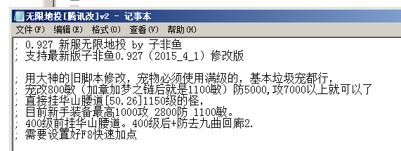

上面提到了需要设置宠物敏捷，因为使用的是新手装备，1100敏，宠物也要设置1100敏，
宠物除掉装备 （1100-100）/1.25=800纯点的敏，宠物只要是我要求上面练的乌龟就行了。很低配置吧。人人都可以挂的起哈
记录下乌龟的身份牌号，下线，一定要下线哈。我这个是搞演示。
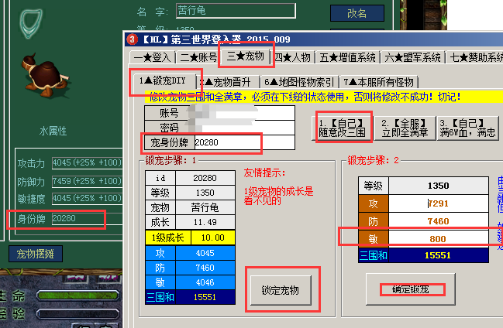

改好后的三围如下
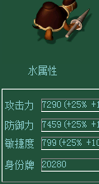 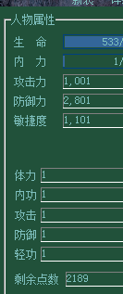 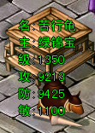 人宠敏就差1点，无视哈

准备工作就绪了。可以下线了。运行自动登入，需要设置的
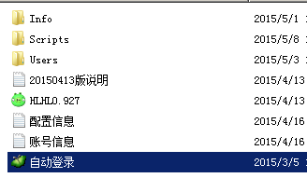

首次运行需要设置
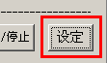

- 先设置好游戏的客户端文件所在位置
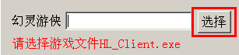
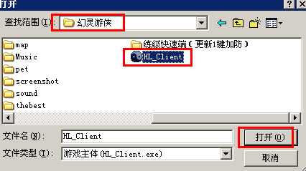

2.在设置好HLHL的文件所在位置
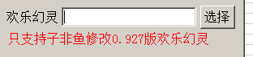
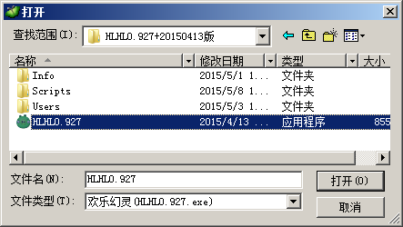
切记，看下自动登入的版本，如果是用子非鱼大神修改的，那么一般是只能使用927版本的HLHL

设置好后，记得按【保存】。
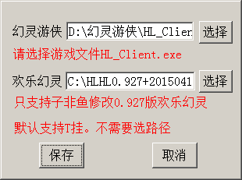

接下来就开始添加需要挂机的账号了。按【新增】，
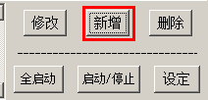

输入账号，密码。选好脚本，服务器正常都是选择第一格（不要管后面的名称，位置正确就行）
如果需要自动兵解的，就把自动兵解的选上，当然这个功能的前提是你要有脚本配合。
友情提示，如果自动兵解的话，建议地图ID选择水城便利店：100033，
因为大神基本的脚本都是用这个ID，统一比较好哈。
只要人物来到这个地图，这个自动登入的软件在5秒后就会帮你自动兵解哈。非常方便的
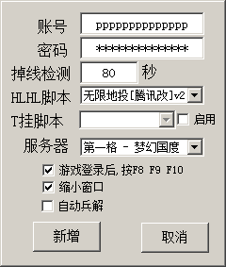

设置好后，按下【新增】就添加好了，
如果需要在添加就重复上面一步的的操作，

游戏脚本需要加点什么的，就需要启动快速加点
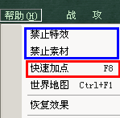
还可以自己到游戏的系统设置中去设置下
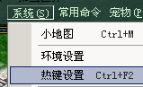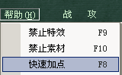
注意，如果脚本支持自动兵解的，就把自动兵解打钩，
并且填上自动兵解的地图ID，这里采用大家常用的地图水城便利店ID:100033
如果平时掉线重新登入太平凡，很有可能是因为脚本判断时间太长，
可以设置下掉线检测的间隔，默认是80秒，你可以设置到100秒左右
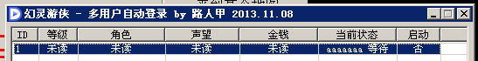
可以添加 N 个账号，每个账号都可以选择不同的 HLHL 的脚本

全部都添加好后，就开始启动了。正常一台机器挂上5-8个号都没啥问题吧
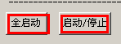
最后开始工作，按【全启动】或者【启动/停止】，就大功告成了。

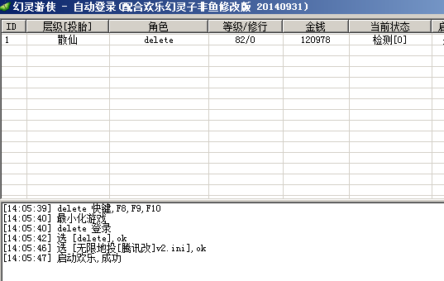

下面说下日后小伙伴的一些注意事项啦。小伙伴空的时候一定要去看看本服的其他的小白课程了。
推荐些脚本给新玩家小伙伴，

挂投胎，无限地投，no6的那个版本，如果是win10系统的玩家就一定要用


如果要挂钱的话，就用这个


如果要练宠的话

其实脚本大全里面都已经帮你分类好了。小伙伴自己选择一下试试看，然后在用脚本之前，
最好都先双击脚本。看看脚本的要求。否则有可能造成物品丢失
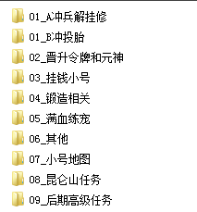

接着要开始新的东西，空了在慢慢搞，记得每天去搞下签到。
大号一定要签到，在挑选5个最强的小号做标准小号。这个是PM最新更新的时候提出的。签到这些都是给玩家免费的福利哈。
小伙伴多看小白系列教程和pm的更新说明，这些教程都会一直更新的。
